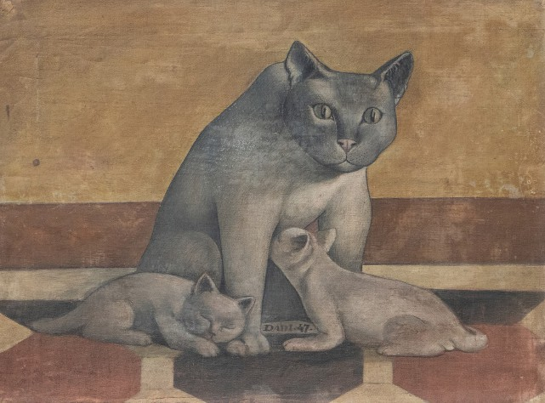

DADY ORSI - LO SPAZIO DELL’ALTROVE
GALLERIA CARLO ORSI
22 / 31 maggio 2024 - Via Bagutta 14, 20121 Milano

Orari galleria:
lunedì: 15:00 - 19:00
dal martedì al venerdì: 10:00 - 13:00, 15:00 - 19:00

L’Associazione Dady Orsi organizza negli spazi espositivi della Galleria Carlo Orsi (Via Bagutta 14) la mostra “Dady Orsi - Lo spazio dell’altrove”, a cura di Elena Pontiggia. In esposizione, una selezione di 13 tra disegni e pitture realizzate dall’artista nell’arco della sua sessantennale carriera. La mostra non si propone come un’antologica in miniatura, né come un’indagine di una stagione precisa dell’artista. Piuttosto, come sottolinea la curatrice Elena Pontiggia, si propone di “individuare, attraverso quello che i fisici chiamano “carotaggio” (un’indagine a campione), una tonalità espressiva che attraversa tanti suoi lavori. […] La pittura di Orsi muove da cose concrete (una figura, un gatto, un raggio di sole) e ne mostra l’ambiguità, l’indecidibilità, l’estraneità a quanto crediamo di sapere, ai nostri stessi concetti di spazio e, quindi, di tempo”.

La mostra è patrocinata da AitArt (Associazione Italiana Archivi d’Artista).

BIOGRAFIA DELL’ARTISTA
Il pittore, incisore e illustratore Dady (Edoardo) Orsi nasce a Genova nel 1917. Trascorre la sua infanzia a Venezia, dove subisce il fascino degli artisti legati alla madre (Mario Sironi, Felice Carena, e soprattutto il maestro Guido Cadorin). Nel 1934 si trasferisce a Milano dove frequenta l’Accademia di Belle Arti di Brera, e sotto la guida del pittore e scultore Aldo Carpi comincia a lavorare alle vetrate per il Duomo di Milano. Alla fine degli anni Quaranta si dedica alla grafica editoriale per le case editrici DeAgostini, Martello e Schwarz. Diventa art-director del Cotonificio Fossati-Bellani dove incontra il fotografo Federico Patellani, con cui lavorerà fino al 1972 all’immagine coordinata della Riva Motoscafi. Interessato da sempre alla letteratura e al teatro, stringe rapporti con Eugenio Montale, Salvatore Quasimodo, Giovanni Testori e Miro Silvera. Dal 1969 fino al 2003, anno della sua morte, Orsi trascorre gran parte del tempo nella sua amata Liguria, dedicandosi all’intensa attività pittorica, che poi espone nelle più importanti gallerie milanesi (Fornasetti, Barozzi, Giorgi, Blanchard e Schubert). La sua pittura si evolve nell’arco di sette decenni in maniere multiformi. Principio di ogni opera è l’esplorazione personale dei materiali e dei colori. Rapidità di tratto, sensibilità cromatica e gusto della misura hanno sempre caratterizzato la sua opera.

* Per una biografia completa: dadyorsi.com

ASSOCIAZIONE DADY ORSI - UN ARTISTA DEL NOVECENTO
Istituita da Cosma Orsi nel 2020, l’Associazione ha come scopo la valorizzazione dell’opera artistica di Dady Orsi. In quest’ottica, intende promuovere la personalità, lo stile e la ricerca dell’artista, attraverso una serie di iniziative culturali quali mostre, eventi e convegni. L’Associazione mette inoltre a disposizione l’archivio a specialisti e ricercatori, che intendano approfondire aspetti e tematiche dell’opera.

Mostre ed eventi
- Arte e finanza si incontrano a Torino, 25 gennaio – 1febbraio 2020, Sede Palazzo Gioberti, Südtirol Bank, Torino
- Le stanze di un museo, 11 – 17 gennaio 2022, Antiquum Oratorium Passionis, Basilica di S. Ambrogio, Milano (Piazza S. Ambrogio, 23/A Milano)
- Dady Orsi tra Brera e Corrente 1937-1947, 15 marzo – 12 maggio 2022, Fondazione Corrente, Milano
- Dady Orsi, un profilo di un artista del Novecento, 10 maggio 2022, Fondazione Corrente, Milano
- L’origine del Mondo, 22 – 25 settembre 2022, in collaborazione con Expowall Gallery Milano c/o WO- PART, Centro Esposizioni Lugano
- Le stanze delle meraviglie, I vetri dipinti di Dady Orsi, 25 novembre – 12 marzo Palazzo Ducale di Genova, sede Wolfsoniana, Nervi

GALLERIA CARLO ORSI
Carlo Orsi avvia formalmente la sua attività nel 1986 quando rileva la galleria fondata del padre Alessandro nel prestigioso quadrilatero della moda milanese; Orsi consolida la propria reputazione di mercante in grado di gestire opere di altissimo livello, affidategli in esclusiva da famiglie italiane di grande tradizione collezionistica: per la galleria di Milano passano Canova, Pontormo, Bronzino, Bernini, Vasari, Orazio Gentileschi. Molte di queste opere trovano posto nei più prestigiosi musei del mondo, tra cui si menzionano il Metropolitan Museum of Art a New York, la Galleria dell’Accademia di Venezia, il Musée d’Orsay a Parigi, la National Gallery del Canada.

GALLERIA CARLO ORSI
Tel: +39 02 76002214
info@galleriaorsi.com
galleriaorsi.com

ASSOCIAZIONE DADY ORSI
Telefono: +39 329 9414862
info@dadyorsi.com
dadyorsi.com

